Práctica 2 CDPS

**GESTIÓN DE SERVICIOS – INSTALACIÓN Y CONFIGURACIÓN DE UN SERVIDOR APACHE**

Lo primero de todo es instalar el servidor apache. Para ello utilizamos el comando *sudo apt-get install apache2.*

Comprobamos que funciona correctamente conectándonos a http://localhost/ desde la máquina virtual.

Una vez comprobado, procedemos a crear dos servidores virtuales. Creamos dos páginas web de prueba (cada una con su index.html) dentro de carpetas independientes en la ruta */var/www*, que llamaremos test1 y test2.

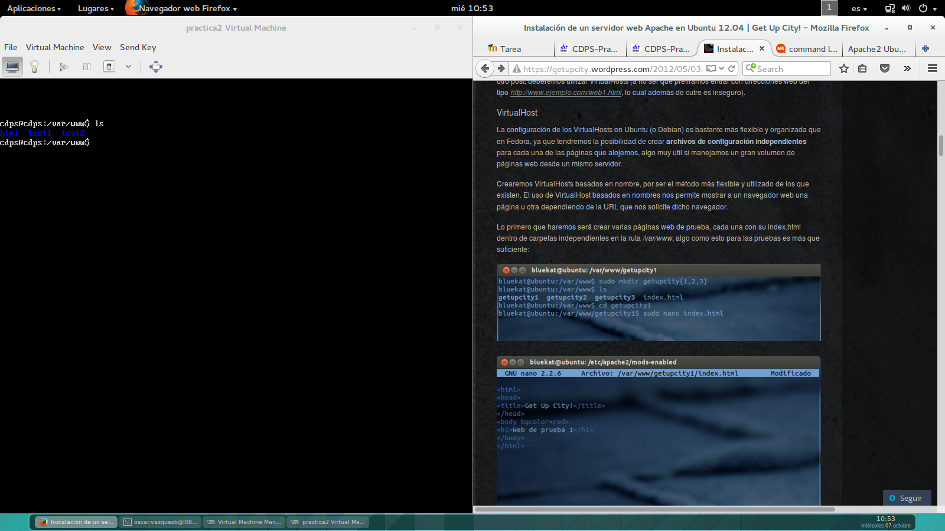

Creamos el index.html de cada página web de la siguiente forma:

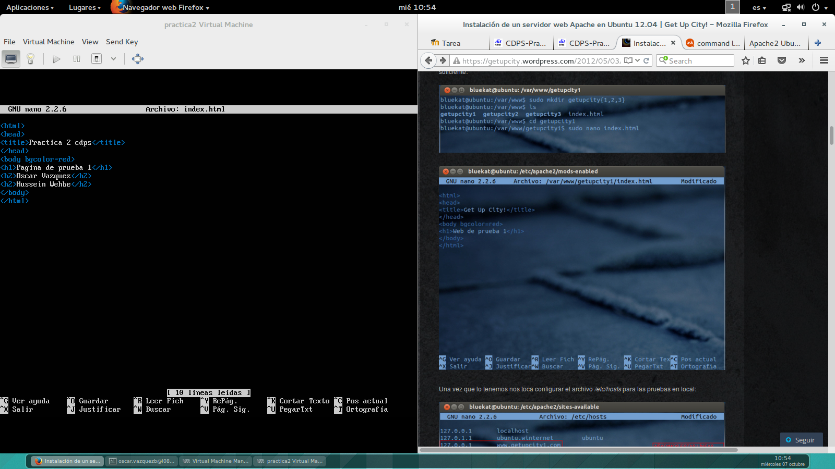

A continuación configuramos el archivo */etc/hosts* para las pruebas en local.

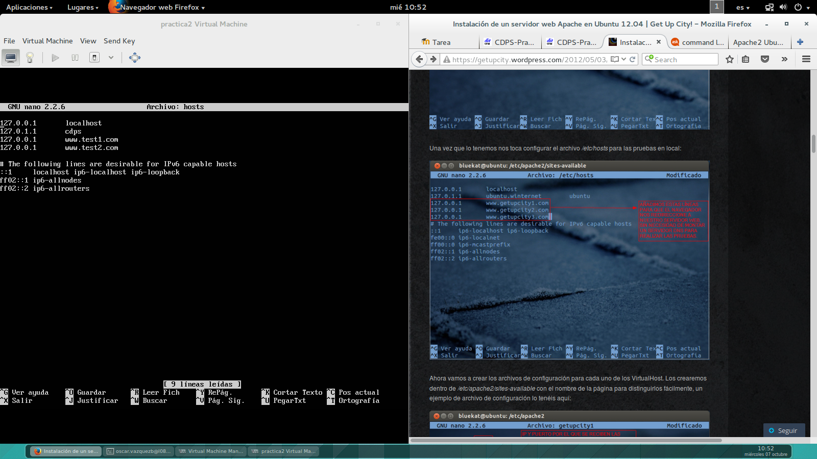

Ahora creamos los archivos de configuración para cada uno de los servidores virtuales. Los creamos dentro de */etc/apache2/sites-available* con el nombre de la página para distinguirlos fácilmente.

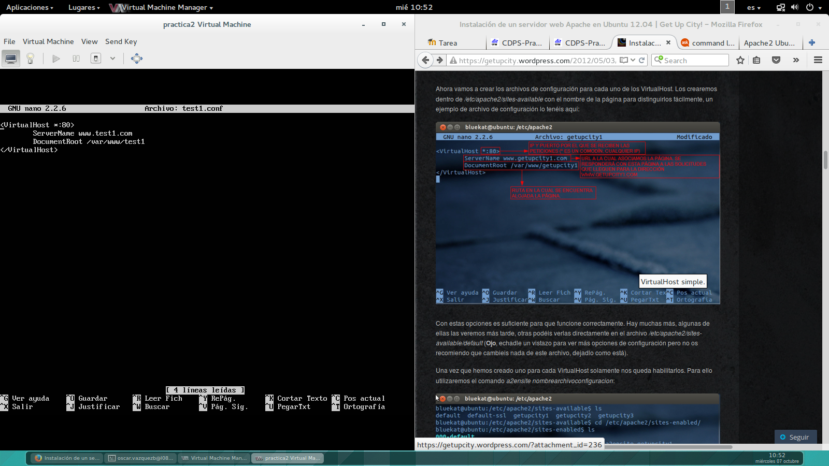

Una vez que hemos creado uno para cada servidor virtual, hay que habilitarlos. Para ello utilizamos los comandos *sudo a2ensite test1.conf* (para la primera página web) y *sudo a2ensite test2.conf* (para la segunda página web).

Por último, para hacer efectivos los cambios, reiniciamos el servidor con *sudo service apache2 reload*.

Desde la máquina virtual usamos el navegador Lynx para ver las páginas que hemos creado. Para ello utilizamos los comandos:

*lynx www.test1.com*

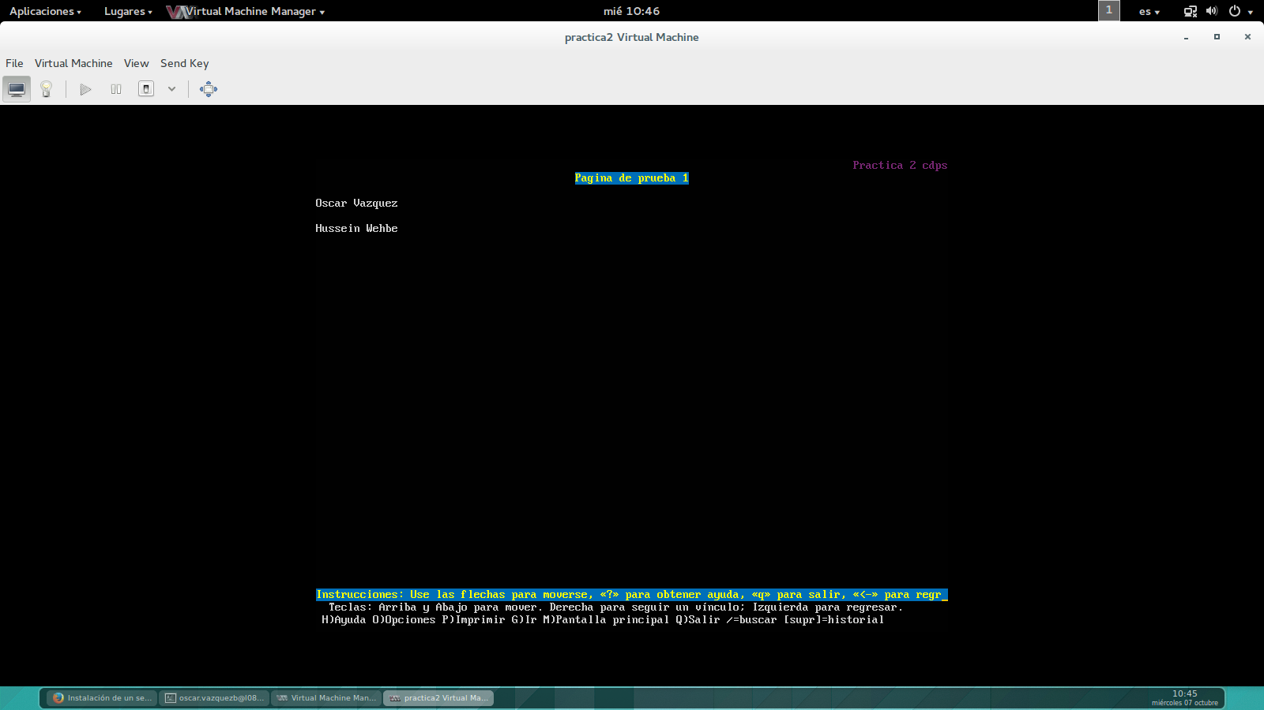

*lynx www.test2.com*

